중소기업 통계데이터 활용 정책아이디어 공모전

1. 현황
2. 중소기업벤처부에서 하고 있는 정책
3. 논문
4. 혁신성장을 위한 중소기업 R&D지원 개선방안 -최신자료 (2020.3.5)

*R&D 기업은 해당연도 기준으로 최근 3년 중 1번이라도 R&D값이 존재하는 기업

-정부 중소기업 R&D 자원의 문제점

1. 정부 중소기업 지원의 목표가 불명확하여 누적 자원의 효과 불투명

2. 시장 및 산업구조를 반영하지 못한 정부 연구개발 지원사업 설계

3. 기업지원 R&D사업의 성과지표(매출, 고용, 특허)가 명확한 한계를 가짐

4. 중소기업 부설연구소의 증가는 인정 요건 완화에 기인함

5. 정부 중소기업 R&D 지원의 정의 및 기준이 모호하여 통계상의 차이가

존재하며, 성과분석의 결과에도 영향을 미침

6. 정부부처별 중소기업 연구개발 지원의 역할 차별화 및 연계 부재

7. 중소기업 R&D지원 정책의 거버넌스 분산

-정부 중소기업 R&D 지원 혁신 방안

1. 중소기업 R&D 지원의 철학에 대한 공감대 형성

- 기업의 초기 탐색연구에 집중 지원

- 임무지향형(mission-oriented) 과제 제시

- 중장기적‧시장가치 중심의 평가로 전환

2. 실효성 있는 단계별 중소기업 R&D 지원

- 다양한 정책적 지원수단을 고려하여 출연금으로 지원할 대상군 선별

- 단계별 연구개발 지원으로 도전적 연구 활성화

3. 혁신제품에 대한 공공구매 등 혁신시장 조성

- 정부 조달 금액의 일정 비율을 창업기업 혁신제품에 할당

- 상업화전구매(Pre-Commercial Procurement, PCP) 사업 추진

4. 데이터 기반의 중소기업 R&D 지원

- 빅데이터 활용으로 중소기업의 정보비대칭성 극복

- 정책 의사결정(ex. 과제 선정 등)에 AI 활용

5, 혁신성장을 위한 생태계 구축

- 중소기업 혁신역량 기반의 공공연구기관 역할 분담

- 중소기업 기술혁신 촉진을 위한 부처별 역할 분담

- 현재 ‘중소기업 전용 R&D 2배 확대’ 발표

-> 여전히 R&D지원에 대한 ‘전략성’ 부족 지적

-> 중소기업의 기회의 창을 열어 공정한 시장에서 경쟁하고 스스로 해 나갈 의지를 복 돋아야 함

- 중소제조기업의 기술양극화는 한국산업의 동력이나 생산성을 전반적으로 악화시킬 수 있으므로 프론티어 기업과 평균 기업 간 기술격차를 줄이기 위한 정책이 필요

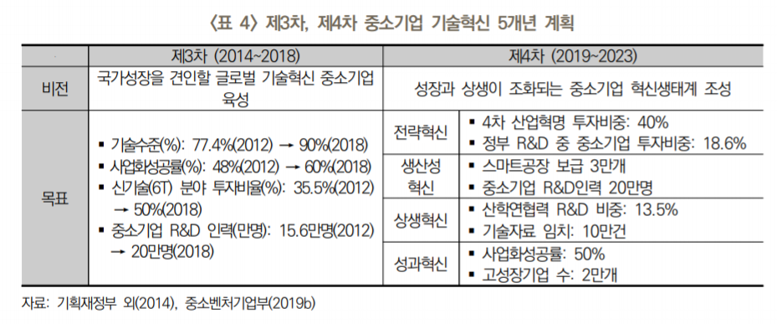p.15 참고

1. 데이터 내용
2. 기술통계 19

* 종사자수 5인 이상, 300인 미만 중소 제조업 / 제조업 이외 업종으로 구분

1. 아이디어
2. 업종을 한 업종으로만 축소하자 -> 다 하기엔 분량이 너무 많고 효과적인 아이디어를 내기가 힘들 것 같다. -> 그 업종에서 취약한 정책을 선택해 그 정책을 보완하는 아이디어를 내자. (참신한 아이디어 보다는 오히려 원래 있던 것을 보완하는게 더 설득력이 있을 수 있다.)
3. 여러 기준을 정하여 기업 등급을 나누자. -> 자료가 방대하기 때문에 정리를 하는 것 만으로도 의미가 있음 + 등급별 정책 아이디어를 내면 더 좋을 것 같다.

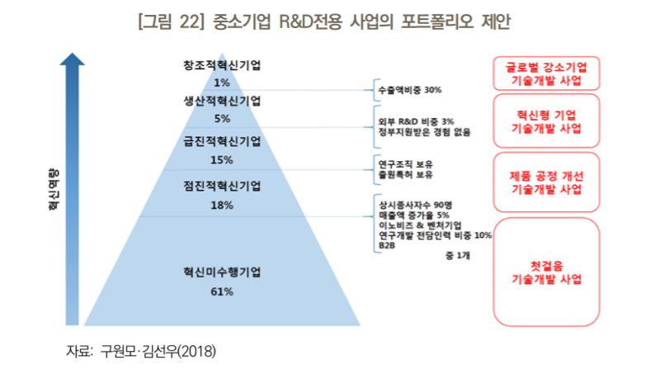

Ex) R&D 기업의 설문조사 결과를 반영해 기업 세분화 -> 우리가 직접 이름을 만들어서 세분화 하면 좋을 듯, 세분화한 그룹별로 지원 차등 분배 + 그룹의 성과에 따라 단계별 지원 (지원 금액 증가 등)

1. 민간인 중소기업 전용 화폐 지원을 통해, 직접 투자하게 만들기 (B2C 기업에게 유리)

* 특정 조건으로 선정된 기업들을 특정 홈페이지를 통해 아이디어 홍보
* 민간인은 정부가 지원한 민간인 중소기업 전용화폐를 통해 특정기업의 아이디어 시제품을 이용할 수 있음.
* 민간인들의 중소기업에 대한 소비심리 향상, 중소기업 자금 확대
* 이미 있을 법하지만 (비슷하게 시행되는 제도도 있음), 잘만 보완해서 만들어내면 괜찮을 것 같음
* 지역화폐 + 클라우드 펀딩 아이디어에 기업 등급 정리만 잘하면 좋을 것 같음..

1. 중소기업 성공 예측모델

* 이성호(2017)는 중기 R&D 효율화를 위해 선정평가 시 머신러닝 기법 도입의 필요성을 제기 * 장필성 외(2018)는 딥러닝 기법을 활용하여 R&D 기업지원 성공 예측 모형을 개발, 중소기업 R&D 지원효과 예측 정확도를 50%에서 70%로 증가시킴 – 논문참고!
* 성공예측 모델을 만드는 건 실력적으로 어려울 듯… 끼워맞추기가 될 수도 있음 되도록이면 분류 모델을 쓰는게 좋을 것 같음

1. 먼저 해야할 일

* 기초적인 분석 -> 기술통계 자료 칼럼별로 비율 분석
* Global_id로 엑셀 파일을 묶어야 함. (경기전망 - 칼럼별 시계열로 보기위해)
* 경기전망, 기술통계조사 내용 묶어서 유의미한 칼럼 추출 후
* test train validation 나누기 (나누기엔 데이터가 적음,.)
* 분류 알고리즘을 통해 등급으로 나누기 or 점수 책정으로 점수 빈도 분석
* 예를 들어 100점 만점으로 했을 때 낮은 점수, 중간 점수, 높은 점수로 나눔
* 약 5단계로 나누어 (40% 30% 15% 10% 5%) -> 그에 맞는 아이디어 적용
* 단계별 지원 정책 (4, 아이디어 참고)